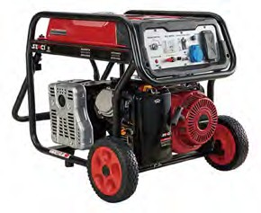
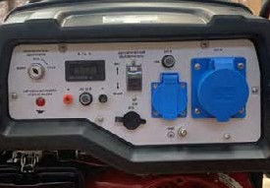

БЕНЗОГЕНЕРАТОР
ENERGO E9000EАХ
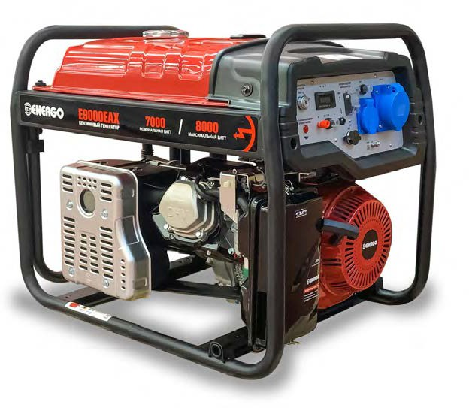

Технические характеристики
Мощность номинальная, кВт | 7,0
Мощность максимальная, кВт | 8,0
Напряжение, В | 220
Частота, Гц | 50
Род тока | переменный однофазный
Марка двигателя | SC460
Е:мкость бака, л | 25
Время работы на 50% от мощности, ч | 9,5
Пуск | эл. старт
Габариты, (ДхШхВ), мм | 700x526x580
Масса, кг | 90
Комплект колес | есть
Терминал для подключения АВР | есть

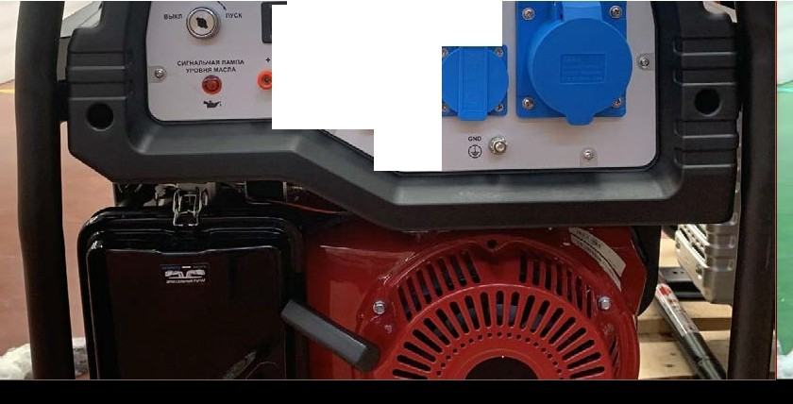
•
@•
:i•@
- ....•,., .

